Levico Terme 3 agosto 2015

Il luglio più caldo da quando abbiamo rilevazioni.
Confronti con 2014 e 2003 e medie storiche

In questi giorni sento molte persone fare confronti tra le temperature del luglio 2015 e il luglio dell’anno scorso, così come confronti con la calda estate del 2003.

Ho confrontato il luglio 2015 con lo stesso periodo del 2014, per quanto riguarda i dati rilevati dall’osservatorio meteorologico di www.meteolevicoterme.it, ed un confronto sempre tra il luglio 2015 e il luglio 2014, il luglio 2003 così come con l’agosto 2003, in questo caso i dati sono quelli della stazione meteo della Fondazione Edmund Mach di Levico (stazione n. 52).

I dati sono veramente “interessanti”, a dimostrazione del caldo del luglio 2015 caratterizzato da due “promontori anticiclonici” di matrice sub-tropicale.

Per quanto riguarda il confronto con il luglio 2014, la media delle massime 2015 è risultata essere superiore di ben +6,4°C (+31,8°C vs +25,4°C) e la media delle minime di +3,2°C (+17,6°C vs 14,4°C).

Anche il confronto con il luglio del 2003 è molto interessante, la media delle massime 2015 è risultata essere superiore di +2,2°C (31,7°C vs 29,5°C) e quella delle minime di +2,0°C (17,5°C vs 15,5°C).
Se poi passiamo al confronto con il torrido agosto 2003 scopriamo che la media delle massime è stata identica ovvero +31,7°C mentre la media delle minime del luglio 2015 è stata superiore di 1,3°C rispetto alla media dell’agosto 2003 (17,5°C vs 16,2° C). Nell’agosto 2003 tuttavia la massima assoluta aveva raggiunto i +31,8°C il giorno 11/08 mentre nel luglio 2015 la massima assoluta si è fermata a +35,6°C il giorno 18/07.

Altre curiosità (fonte dati FEM):
Nel luglio 2015 le massime hanno superato i 30°C ben in 24 giorni su 31, nel 2014 i giorni erano solamente 4.

TABELLE DATI TEMPERATURA °C (stazione www.meteolevicoterme.it )
 | Media delle massime | Media delle minime | Media mensile | Giorni con temperatura sup. 30°C | Estremi minima e massima
Luglio 2015 | +31,8 | +17,6 | +24,7 | 24 | +13,9 +36,2
Luglio 2014 | +25,4 | +14,4 | +19,9 | 4 | +10,5 +33,0
Differenze luglio 2015 vs luglio 2014 | +6,4 | +3,2 | +4,8 | +20

TABELLE DATI TEMPERATURA °C (stazione Fondazione Edmund Mach)
 | Media delle massime | Media delle minime | Media mensile | Giorni con temperatura sup. 30°C | Estremi minima e massima
Luglio 2015 | +31,7 | +17,5 | +24,6 | 24 | +13,3 +35,6
Luglio 2014 | +25,5 | +14,8 | +20,2 | 4 | +10,4 +32,2
Differenze luglio 2015 vs luglio 2014 | +6,2 | +2,7 | +4,4 | +20
Luglio 2003 | +29,5 | +15,5 | +22,5 | 15 | +10,6 +33,8
Differenze luglio 2015 vs luglio 2003 | +2,2 | +2,0 | +2,1 | +9
Agosto 2003 | +31,7 | +16,2 | +24,0 | 17 | +13,4 +38,4
Differenze luglio 2015 vs agosto 2003 | 0,0 | +1,3 | +0,6 | +7
Luglio media storica | +27,2 | +14,5 | +20,9
Differenze luglio 2015 vs luglio media storica | +4,6 | +3,0 | +3,7

A Levico Terme le rilevazioni sistematiche delle temperature sono iniziate nel 1939, ma se andiamo a vedere i dati di stazioni del nord Italia con dati più vecchi scopriamo che anche andando indietro di oltre 250 anni, non si trova un mese così caldo (qui sotto grafico temperature Torino, mesi più caldi dal 1753, fonte Società Meteorologica Italiana)
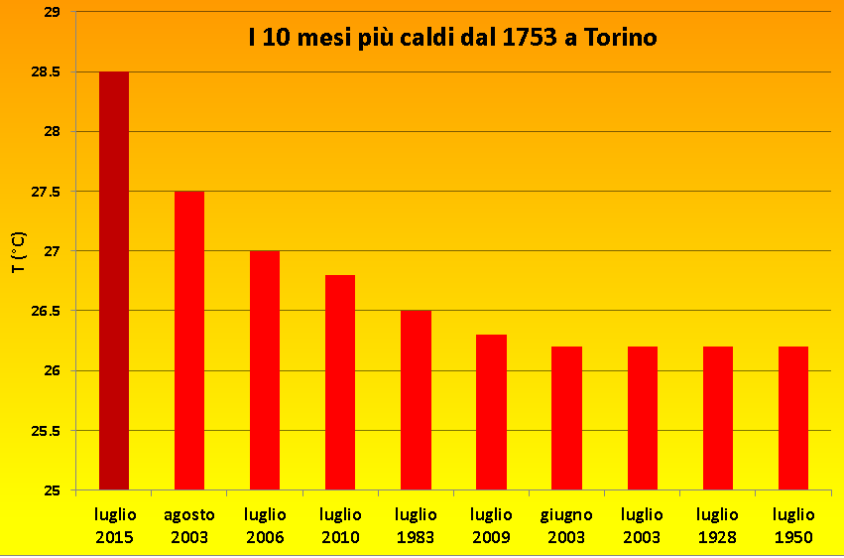

Molto interessante anche questa immagine che mostra le anomalie termiche rispetto alla media 1981/2010 per l’intera Europa per il mese di luglio 2015.

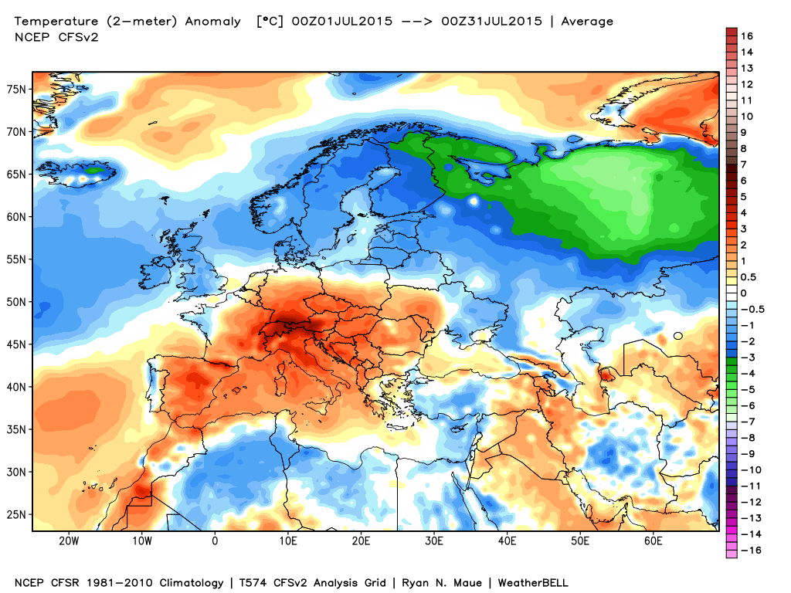
Le deviazioni positive più marcate sono in Austria, Svizzera, sud della Germania e l’Italia centro settentrionale. Si trovano anomalie di oltre 5°C, anomalie che tendono a diminuire man mano che si procede verso sud e verso nord nord est. Il fresco, al contrario, ha coinvolto gli Stati del nord Europa: dalla Gran Bretagna alla Scandinavia, sino ad arrivare alla Russia europea.

Ulteriori informazioni e statistiche sul sito www.meteolevicoterme.it

Meteo Levico Terme
(Giampaolo Rizzonelli)

(Elaborazioni di Giampaolo Rizzonelli anche su dati forniti anche Fondazione Edmund Mach)

